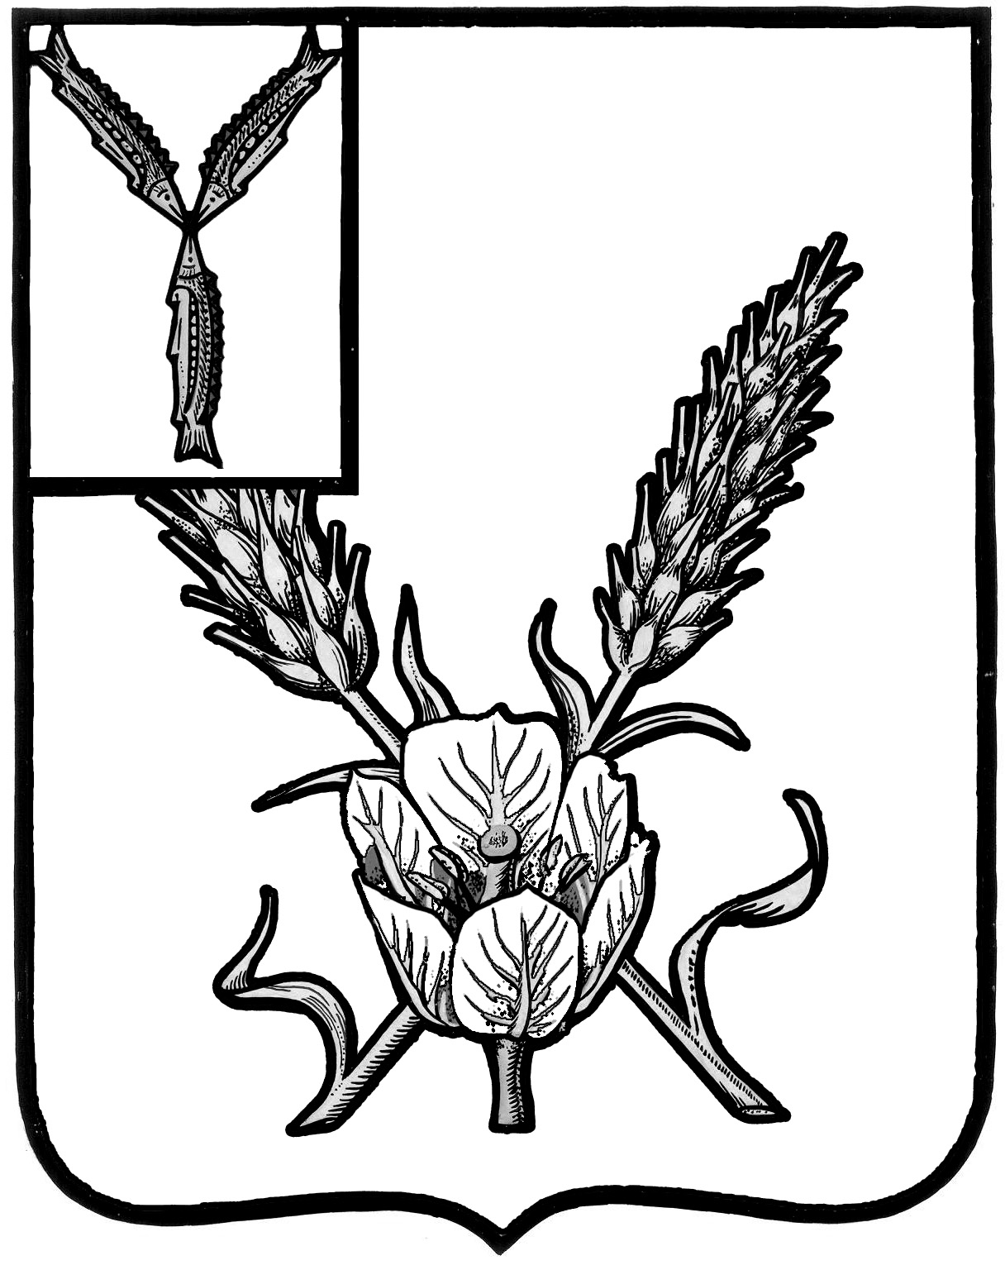
АДМИНИСТРАЦИЯ
КРАСНОКУТСКОГО МУНИЦИПАЛЬНОГО РАЙОНА
САРАТОВСКОЙ ОБЛАСТИ

П О С Т А Н О В Л Е Н И Е

от 05.08.2020 года № 656

г. Красный Кут

О проведении публичных слушаний по предоставлению Коваленко Л.В. разрешения на условно разрешенный вид использования земельного участка по адресу: Саратовская область, г. Красный Кут, ул. Комсомольская, д. 50: Магазины (4.4)

В соответствии со статьей 39 Градостроительного кодекса Российской Федерации, ст. 8 приложения к решению Краснокутского Краснокутского городского Совета депутатов от 08.02.2017 г. №257 «О внесении изменений в решение Краснокутского городского Совета депутатов №248 от 21.11.2011 г. «Об утверждении Правил землепользования и застройки г. Красный Кут Краснокутского муниципального района Саратовской области», рассмотрев заявление гр. Коваленко Людмилы Викторовны, администрация Краснокутского муниципального района Постановляет:
1. Назначить на 25 августа 2020 г. в 11 часов 00мин. в актовом зале администрации Краснокутского муниципального района проведение публичных слушаний по предоставлению Коваленко Л.В. разрешения на условно разрешенный вид использования земельного участка по адресу: Саратовская область, г. Красный Кут, ул. Комсомольская, д.50: Магазины (4.4).
2.Поручить проведение публичных слушаний Комитету архитектуры, строительства, ЖКХ, транспорта, связи и дорожного хозяйства администрации района.
3. Контроль за исполнением постановления возложить на председателя комитета архитектуры, строительства, ЖКХ, транспорта, связи и дорожного хозяйства администрации Краснокутского муниципального района Полывянного И.В.
4. Постановление вступает в силу с момента опубликования.

Глава Краснокутского
муниципального района Д.А. Уполовников

